○松浦市新規漁業就業促進事業費補助金交付要綱
平成１８年６月２８日
告示第２００号
（趣旨）
第１条 この告示は、市が漁業への新規就業者の定着促進を図るため、漁業と漁村を支える人づくり事業費補助金実施要綱（令和５年３月３１日付５水経第３５６号長崎県水産部水産経営課長通知）に基づく事業について、予算の定めるところにより、松浦市新規漁業就業促進事業費補助金（以下「補助金」という。）を交付するものとし、その交付については、松浦市補助金等交付規則（平成１８年松浦市規則第３５号。以下「規則」という。）及びこの告示の定めるところによる。
（補助の対象及び補助率）
第２条 補助金の交付の対象となる経費、補助率等は、別表のとおりとする。
（申請書に添付すべき書類）
第３条 規則第４条による補助金の交付を受けようとするときは、補助金等交付申請書に次に掲げる書類を添付して市長に提出するものとする。
(1) 松浦市新規漁業就業促進事業実施計画書（様式第１号）
(2) 松浦市新規漁業就業促進事業収支予算書（様式第２号）
(3) その他市長が必要と認める書類
２ 規則第４条の規定による申請書の提出期限は、市長が定める。
３ 補助金を申請しようとする者は、その申請時に仕入れに係る消費税相当額（補助対象経費に含まれる消費税相当額のうち、消費税法（昭和６３年法律第１０８号）に規定する仕入れに係る消費税額として控除できる部分の金額と当該金額に地方税法（昭和２５年法律第２２６号）に規定する地方消費税率を乗じて得た金額との合計額に補助率を乗じて得た金額をいう。以下同じ。）があり、かつ、その金額が明らかな場合は、これを減額して申請しなければならない。ただし、申請時において仕入れに係る消費税相当額が明らかでない場合はこの限りではない。
（補助の条件）
第４条 規則第６条による条件は当該事業に係る収入及び支出を明らかにした帳簿及び証拠書類を整備し、これを事業の完了の翌年度から５年間保管しなければならない。
（申請の取下げ）
第５条 規則第８条第１項の規定による申請の取下げをすることができる期日は、補助金の交付決定の通知を受けた日から起算して１５日を経過した日とする。
（計画変更承認申請）
第６条 規則第１１条第２項第１号の規定による変更の承認を受けようとする者は、松浦市新規漁業就業促進事業計画変更承認申請書（様式第３号）を市長に提出しなければならない。
（軽微な変更）
第７条 規則第１１条第２項第１号の規定による市長が認める軽微な変更は、別表の重要な変更の欄に掲げる以外の変更とする。
（事業中止等の報告）
第８条 規則第１１条第２項第２号に規定する事業の中止又は廃止の承認を受けようとする者は、松浦市新規漁業就業促進事業中止（廃止）承認申請書（様式第４号）を市長に提出しなければならない。
（実績報告）
第９条 規則第１３条の規定による実績書の期限は、事業の完了した日若しくは規則第１１条第２項第１号の規定による補助事業の中止若しくは廃止の承認が到達した日から起算して３０日を経過した日又は翌年度の４月５日のいずれか早い日とする。
２ 実績報告書に添付する書類は、次のとおりとする。
(1) 松浦市新規漁業就業促進事業実績書
(2) 松浦市新規漁業就業促進事業収支精算書（様式第２号）
(3) その他市長が必要と認める書類
３ 第３条第３項ただし書の規定により、補助金の交付の申請をした者は、前項の松浦市新規漁業就業促進事業実績書を提出する場合において、仕入れに係る消費税相当額が明らかになったときは、この金額を補助金額から減額して市長に報告しなければならない。
４ 補助金の交付を申請した者は、第１項の実績報告書を提出した後において、消費税及び地方消費税の申告により仕入れに係る消費税相当額が確定した場合には、この金額（減額して申請又は報告した場合にあっては、その金額の内、減じて申請又は報告した金額を上回る金額）を補助金額から減額して仕入れに係る消費税等相当額報告書（様式第５号）により速やかに市長に報告しなければならない。この場合において、市長は、当該金額の返還を請求するものとする。
（補助金の交付）
第１０条 補助の対象となる経費は、概算払の方法により交付することができる。
（補則）
第１１条 この告示に定めるもののほか、この告示の施行に関し、必要な事項は市長が定める。
附 則
この告示は、平成１８年７月１日から施行する。
附 則（平成２３年告示第１１８号）
この告示は、告示の日から施行する。
附 則（平成２４年告示第１１０号）
この告示は、告示の日から施行する。
附 則（平成２７年告示第１６７号）
この告示は、告示の日から施行する。
附 則（平成２８年６月２７日告示第１４６号）
この告示は、告示の日から施行する。
附 則（平成２９年５月３１日告示第１０７号）
この告示は、告示の日から施行する。
附 則（平成２９年９月２８日告示第１４７号）
この告示は、告示の日から施行する。
附 則（令和元年６月２８日告示第２８号）
この告示は、告示の日から施行する。
附 則（令和２年６月２６日告示第１３９号）
この告示は、告示の日から施行し、改正後の松浦市新規漁業就業促進事業費補助金交付要綱の規定は、令和２年４月１日から適用する。
附 則（令和３年６月２５日告示第９５号）
この告示は、告示の日から施行し、改正後の松浦市新規漁業就業促進事業費補助金交付要綱の規定は、令和３年４月１日から適用する。
附 則（令和４年３月２５日告示第３９号）
この告示は、令和４年４月１日から施行する。
附 則（令和５年４月１０日告示第８４号）
この告示は、告示の日から施行し、改正後の松浦市新規漁業就業促進事業費補助金交付要綱の規定は、令和５年４月１日から適用する。
附 則（令和６年３月２１日告示第１６号）
この告示は、令和６年４月１日から施行する。
附 則（令和８年６月３０日告示第９３号）
この告示は、告示の日から施行する。
別表（第２条関係）
事業種目 | 補助の対象となる経費 | 補助率 | 重要な変更
１ 漁業就業実践研修事業 | （１） これまでに１年間を超えて、主として漁業に従事した経験がなく、新たに漁業を始める者（雇用型漁業から独立型漁業へ転換する者を除く。）であって、かつ、新松浦漁業協同組合の長が推薦する者で、別途定める松浦地域漁業担い手確保計画に基づき、就業定着の意欲と能力があると市が認める者が以下の３コースの漁業就業実践研修期間中に必要とする下記の経費  ア 独立型  （ア） 対象者：一本釣、延縄、刺網、小型定置網等の独立型漁業の経営を目指す者  （イ） 研修期間：２年間  ただし、次の要件全てに該当する者にあっては、松浦地域漁業の担い手確保推進協議会の意見を聞いて、必要であると判断された場合に限り、研修期間を１年間延長することができる。  ① 県外からのUターン又はIJターン者であること。  ② 研修開始時に５５歳以下であること。  ③ 漁家の２親等以内の子弟ではない又は漁家の２親等以内の子弟であって複数の漁業種類等の実践研修（年度毎の研修期間の１／３以上を２親等以内の親族以外の漁業者又は水産加工業者に就いて２親等以内の親族が従事する漁業又は水産加工業以外の技術を習得する研修に限る。以下同じ。）に取り組む者であること。  イ 雇用型  （ア） 対象者：定置網、養殖、まき網漁業等の雇用型漁業への従業を目指す者  （イ） 研修期間：１年間  ウ 漁家指定型  （ア） 対象者：漁家の２親等以内の子弟であって後継者として漁業就業を目指す者  （イ） 対象漁家：直近３か年平均の漁業所得が５００万円未満の漁家  （ウ） 研修期間：２年間  アに係る支給限度額  （ア）研修生受入に要する経費  １年間当たり50,000円  （イ）研修実施に要する経費  １か月当たり138,000円  （ウ）指導者への謝金等  １か月あたり150,000円  ※指導者が複数の場合、３親等以  上の指導者への支払いは日割り  支給を可能とする。  イに係る支給限度額  （ア）研修生受入に要する経費  １年間当たり50,000円  （イ）研修実施に要する経費  １か月当たり138,000円  ウに係る支給限度額  （ア）研修生受入に要する経費  １年間当たり50,000円  （イ）研修実施に要する経費  １年目：１か月当たり100,000円  ２年目：１か月当たり80,000円  漁家の子弟にあっては、漁家から生計独立した者、Uターンした者、又は学校卒業後３年以内であって複数の漁業種類等の漁業就業実践研修に取り組む者に限り、ア及びイの対象とする。 | 補助の対象となる経費の欄に掲げる経費について、１０分の１０以内 | １ 補助金の額に変更を及ぼす変更  ２ 補助対象経費の３０％を超える増減

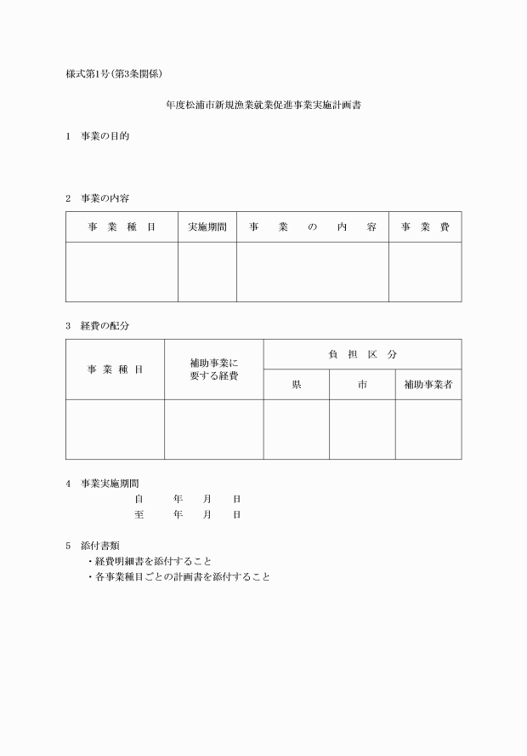

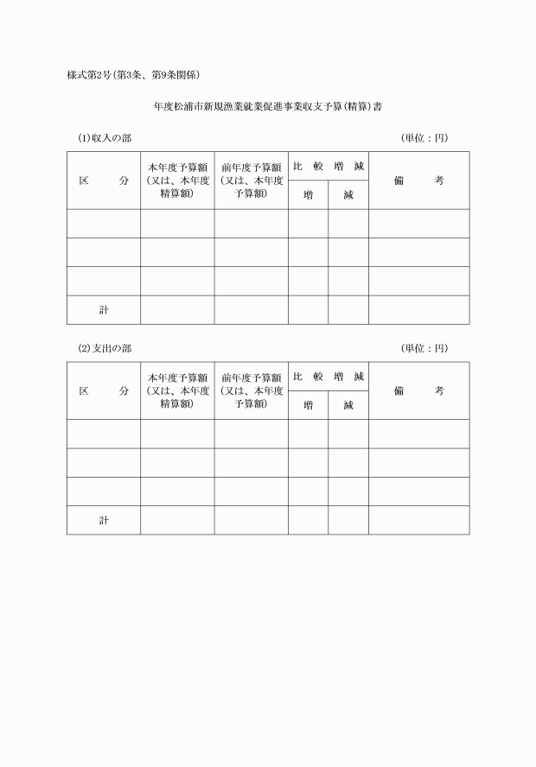

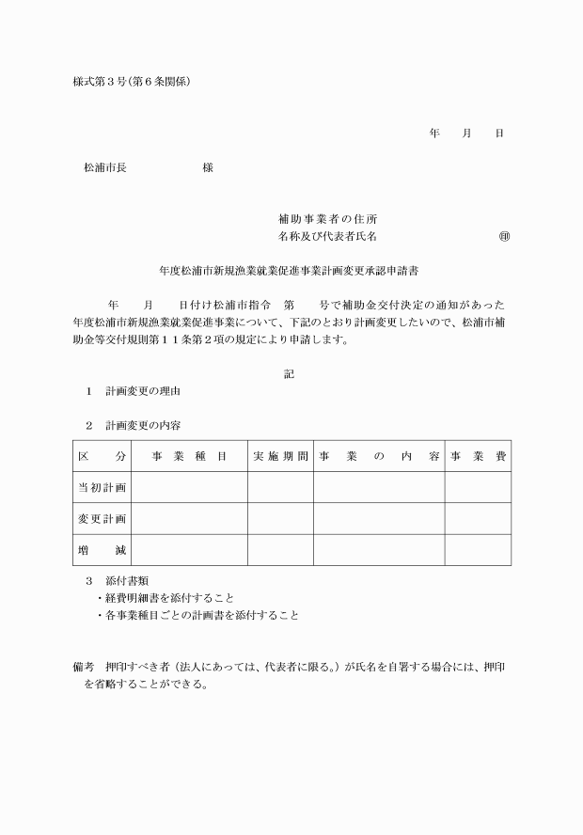

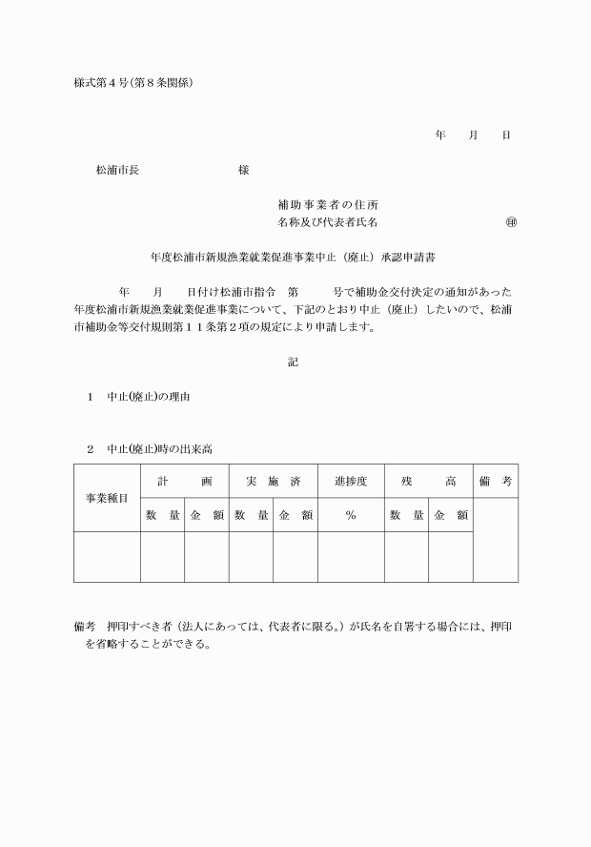

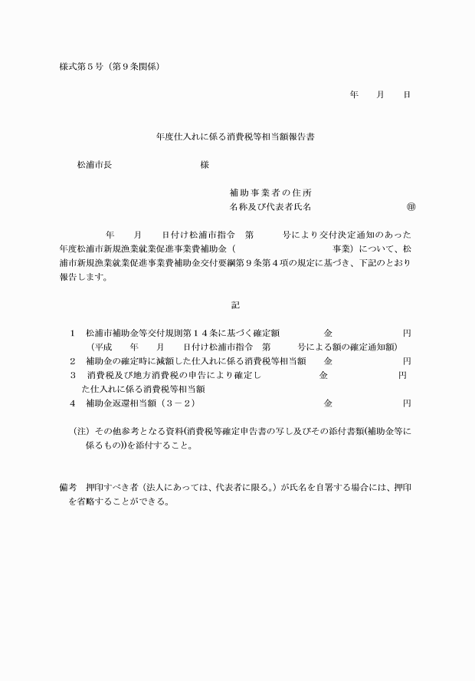

様式第１号（第３条関係）
様式第２号（第３条、第９条関係）
様式第３号（第６条関係）
様式第４号（第８条関係）
様式第５号（第９条関係）

